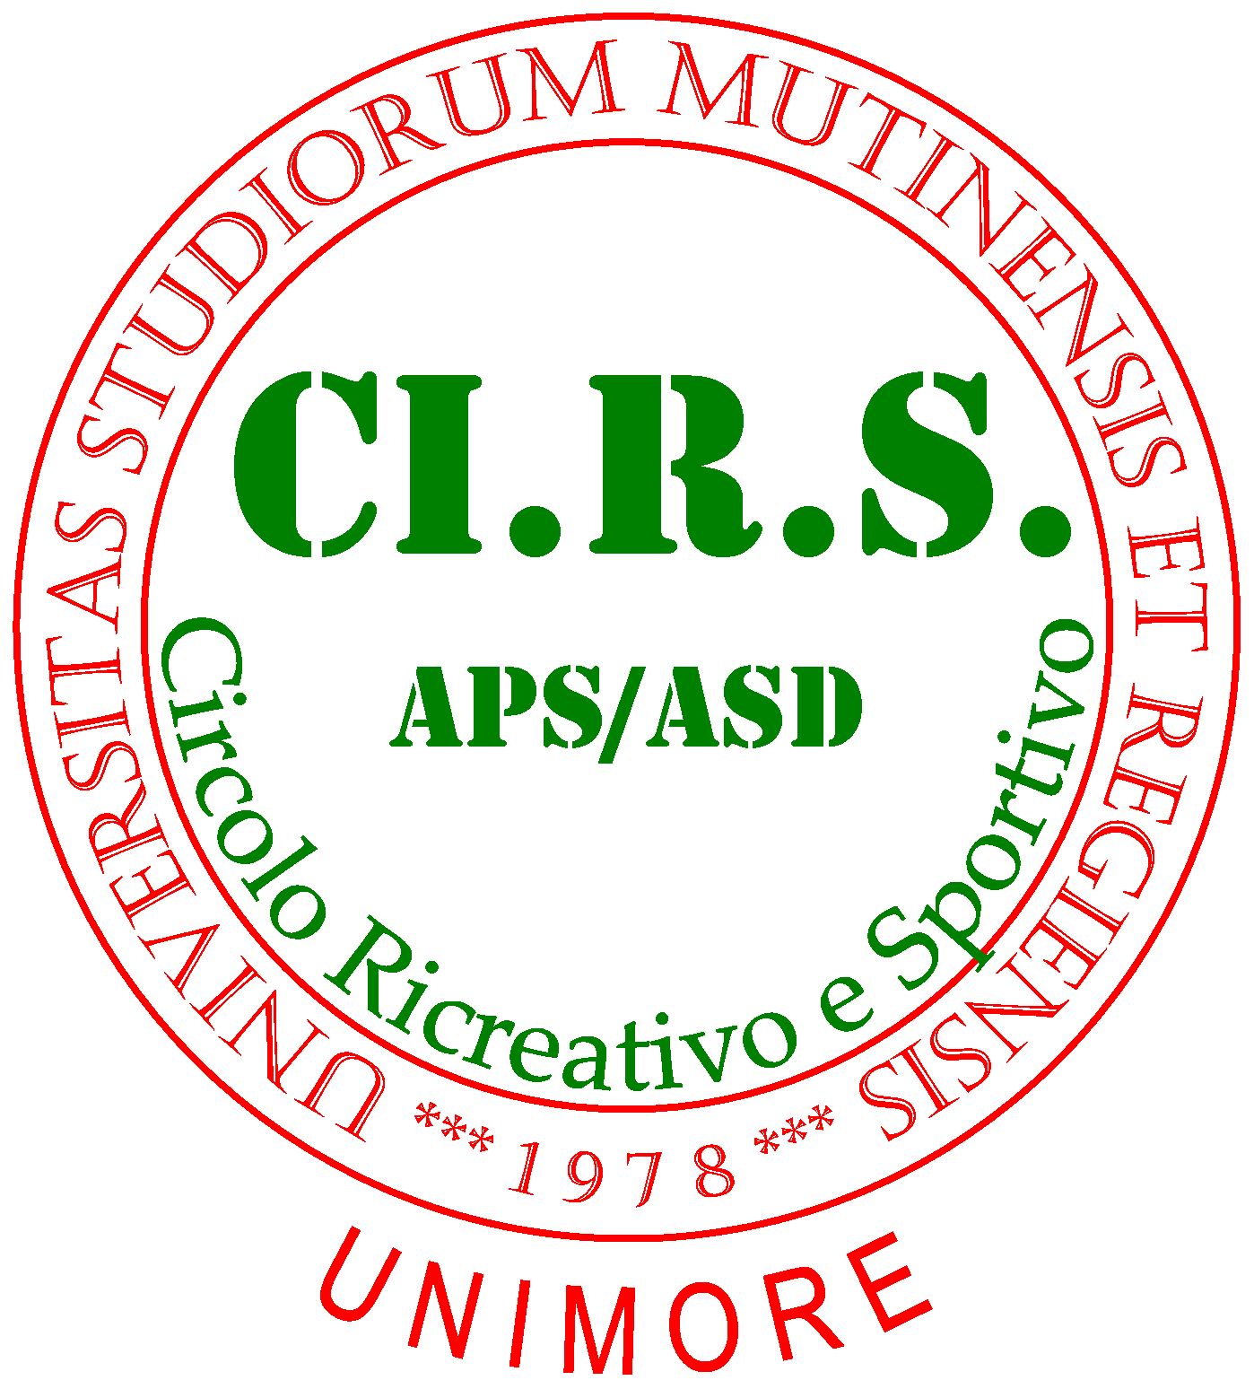

**Circolo Ricreativo e Sportivo**

dei dipendenti dell’Università

di Modena e Reggio Emilia

APS/ASD

**CI.R.S.APS/ASD**

P. IVA 01436630360

Via Vivaldi 70, 41122 Modena, Italy

Cari soci,

il CIRS propone una mattina da passare all’aria aperta in mezzo alla natura per sabato 12 Ottobre 2024:

**AMICHEVOLE DI PESCA NEI LAGHI MACCHIONI**

La manifestazione (a carico del CIRS) è prevista con inizio alle ore 9 (ritrovo ai laghi per le 8.30) e termine alle ore 12 presso i Laghi Macchioni (Via Modenese, 725/b, 41057 Spilamberto MO) Al termine della manifestazione sarà possibile pranzare con:

1 - Tagliatelle al ragù

2 - Carne alla griglia con contorno

3 – Crostata, caffè, limoncello.

Pescatori – pranzo 15€

Familiari – pranzo 17 €

Per prenotazioni e informazioni contattare Santo Sergi (Cell. 3407656309) entro il   
8 Ottobre.